2018-2019学年上学期期末调研试卷
九年级物理
注意事项：
1.本试卷共6页，五个大题，22小题，满分70分。请用蓝、黑色水笔或圆珠笔直接答在试卷上。
2.答卷前请将密封线内的项目填写清楚。
题号 | 一 | 二 | 三 | 四 | 五 | 总分
得分

得 分 | 评卷人
一、填空题（每空1分，共14分）

1.如图1所示是常见的排插，当将插头插入家庭电路后，零线与火线间的电压为 V，插头中E与 线相接。
2.我国已成为世界上高铁发展最快，技术最先进的国家之一。在节能技术上，高铁动车组采用了再生制动方式：动车到站前先停止供电，由于惯性，动车会继续向前运行，电机线圈随车轮转动并在磁场中切割磁感线产生 ，将 能转化为电能，自动输入电网。
3.如图2甲所示是一种电热暖手宝，其主要参数如图2乙所示。袋内通常用水来当吸热或放热的物质，因为水的比热容较大；使用前要先给其通电加热，如果在额定电压下加热10min，暖手宝内水的温度由原来的5℃上升至65℃，指示灯熄灭，则此过程中水吸收的热量是 J，电热暖手宝的发热效率为 。（C_{水}=4.2×10³J/（kg•℃）
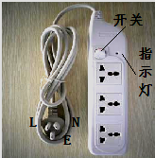
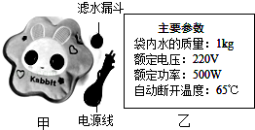
图1
图2

图3

4.如图3所示，小明无意间接触到了电动机的金属外壳，发生了触电事故，原因是电动机的金属外壳 使金属外壳带电。在发生触电事故的现场，不要用手去拉触电的人，而是要立即 。
5.如图4所示是家庭电子式电能表的表盘，其示数是 kw·h。表盘上标有“3200 imp/kw·h” 表示每消耗1 kW·h的电能，指示灯闪烁3200次。若家庭电路中只有一台电热水器在工作，该电能表的指示灯在4 min内闪烁320次。则该热水器的实际功率是 W。
6.如图5所示，闭合开关S，通电线圈有磁性，则通电线圈的右端是 极。在滑动变阻器的滑片P从a端向b端滑动过程中，通电线圈的磁性 （选填“逐渐增强”、“逐渐减弱”或“始终不变”）。
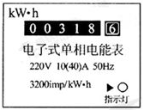
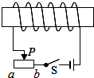
图4
图5
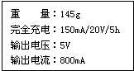
图6

7.智能手机耗电量大，移动充电宝应运而生。移动充电宝就是一个可充电的锂聚合物电池。某品牌移动充电宝部分相关参数如图6所示，该充电宝的输出功率为 瓦。表中有明显不符合科学规范之处，请加以纠正： 。
得分 | 评卷人
题号 | 8 | 9 | 10 | 11 | 12 | 13 | 14 | 15
答案
二、选择题（每小题2分，共16分）在每个小题的选项中，只有一个选项符合题目要求，请将其字母代号填入下列答案栏中。
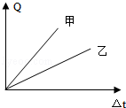
8.如图7所示是甲、乙两个相同质量的物体吸热后温度升
图7
高的情况，图中横坐标是物体温度的变化，纵坐标是物体吸收
的热量。关于甲乙两种物质的比热容的大小下列判断正确的是
A.c_{甲}＞c_{乙} B.c_{甲}＜c_{乙} C.c_{甲}=c_{乙} D.无法判断
9.灯泡L上标有“2.5V”的字样，它的电阻随它两端电
压的变化关系如图8所示，下列说法中正确的是
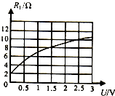
A.灯泡L的额定电流是0.2A
图8
B.灯泡L的额定功率是6.25W
C.灯丝的电阻随电压的增大而减小
D.灯泡L正常发光时的电阻是10Ω
10.如图9所示的电路中，电源电压为20V，定值电阻R
为20Ω，滑动变阻器标有“30Ω 1A”字样，电压表选用的
量程是0～15V，在该电路正常使用的情况下，则
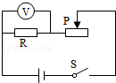
A.滑动变阻器接入电路的最小阻值为10Ω
图9
B.电压表的最小示数为5V
C.电路消耗的最小功率为8W
D.电路消耗的最大功率为20W
11.电给我们带来了极大的便利，但不正确用电会造成危害，
下列符合安全常识的是
A.家庭电路中电流过大的原因，一定是电路中某处短路
B.在山区遇雷雨时，可以靠在岩壁或大树下避雨
C.当遇他人触电时，应先及时切断电源再抢救伤员或拨打急救电话
D.家中安装照明电路时，开关接在零线上
12.如图10所示的家庭电路中，有两个器件连接错误，它们是
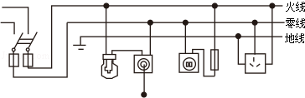
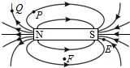
图10
图11

A.带开关的灯泡和三线插座 B.闸刀开关和三线插座
C.带开关的灯泡和带熔丝的二线插座 D.闸刀开关和带开关的灯泡
13.如图11所示是条形磁体的磁感线分布，图中的E、F、P、Q四点，磁场最强的是
A.F点 B.E点 C.Q点 D.P点
14.如图12所示的实验，下列对有关实验的解释正确的是
A.甲图中的实验可得出磁铁异名磁极相斥
B.乙图中的奥斯特实验说明了电流周围存在磁场
C.丙图中的实验可得出电流越大，电磁铁的磁性越弱
D.丁图中的测电笔接触零线氖管一定发光
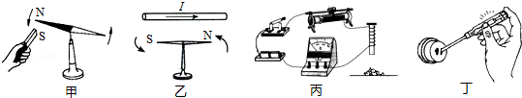
图12

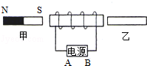
15.如图13所示，电磁铁左侧的甲为条形磁铁，右侧的乙为软铁棒，A端是电源的正极．下列判断中正确的是
图13
A.甲被排斥，乙被吸引
B.甲、乙都被吸引
C.甲被吸引，乙被排斥
D.甲、乙都被排斥
得分 | 评卷人

三、作图题（每小题2分，共4分）

16.如图14所示，请将螺线管、滑动变阻器接入电路中，使开关闭合后，螺线管与条形磁铁相互排斥，且滑动变阻器滑片P向右移动会使斥力变大。
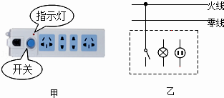
17.如图15甲所示，插线板上开关控制指示灯和插孔，若指示灯开路，插孔仍可正常使用。请在如图15乙所示的图中画出插线板上开关、指示灯和插孔的连接方式，并与电源线接通。
图15
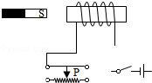
图14

得分 | 评卷人

四、实验探究题（第18题7分，第19题6分，第20题6分，共19分）

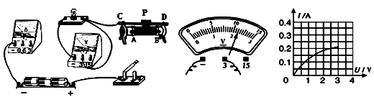
18.在测量小灯泡电功率的实验中，电源电压为4.5V，小灯泡的额定电压为2.5V，小灯泡正常发光时的电阻约为10Ω。
甲 乙 丙
图16

（1）请你用笔画线代替导线，将如图16甲所示的实物电路连接完整。要求：当滑动变阻器的滑片向左移动时，连入电路的电阻变大；连线不得交叉。
（2）小宇同学闭合开关，移动滑片P到某一位置时，电压表示数（如图16乙所示）为 V，若他想测量小灯泡的额定功率，应将如图16甲所示的滑动变阻器的滑片P向 （选填“A”或“B”）端移动，使电压表的示数为2.5V。
（3）小宇同学继续移动滑片P，记下多组对应的电压表和电流表的示数，并绘制成如图16丙所示所示的I﹣U关系图象，根据图象信息，可计算出小灯泡的额定功率是 W，还可以得出：小灯泡的实际功率随实际电压的增大而
（选填“增大”、“减小”或“不变”）。
（4）小叶同学按同一电路连接好最后一根导线，灯泡立即发出明亮耀眼的光，并很快熄灭，检查后发现连线正确，请你找出她在实验中两个操作不当之处是：① ；② 。
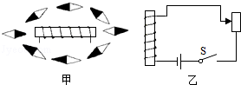
19.在做“探究通电螺线管外部磁
图17
场的分布”的实验时，小明在螺线管
周围摆放了一些小磁针。
（1）通电后小磁针的指向如图17
甲所示，由此可看出通电螺线管外部的
磁场与 磁体的磁场相似。
（2）小明改变螺线管中的电流方向，发现小磁针转动180°，南北极所指方向发生了改变，由此可知：通电螺线管外部磁场方向与螺线管中的 方向有关。
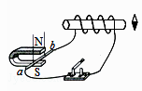
（3）由安培定则可知：如图17乙所示的电路中，S闭合后，螺线管的上端为 极。
图18
20.在“探究什么情况下磁可以生电”的实验中：
（1）小星设计的电路如图18所示，在蹄形磁体的
磁场中放置一根导线ab，ab的两端分别跟开关，螺线管
连接，螺线管旁放置一个小磁针，当ab中产生电流时，
螺线管周围产生 ，小磁针会发生偏转。
（2）小星闭合开关后，不管导线ab在磁场中怎样运动，小磁针都不偏转，是没有产生电流，还是产生的电流太微弱？他换用了一个灵敏电流表代替螺线管和小磁针，如果灵敏电流表指针发生偏转，表明ab中产生电流，实验的情况如图19所示。
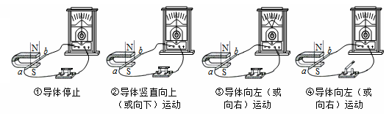
图19

A.观察并分析①②③现象可知：导体静止时， 产生感应电流；导体沿着磁感线方向运动时， 产生感应电流；导体切割磁感应线运动时，
产生感应电流。（均选填“能”或“不能”）
B.观察并分析③④现象可知：产生感应电流的条件之一是 。
（3）对比图18和图19两次实验后，小星认为：图18中小磁针不发生偏转，不是没有产生电流，而是 。
五、综合应用题（第21题9分，第22题8分，共17分）
得分 | 评卷人

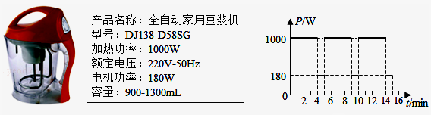
21.早餐喝豆浆已经成为许多人的选择。如图20所示为某款全自动豆浆机及其铭牌，其主要结构是：中间部位是一个电动机带动的刀头，用来将原料进行粉碎打浆；外部是一个金属圆环形状的电热管，负责对液体加热煮沸。如图21所示是该豆浆机正常制作一次豆浆过程中电热管和电动机交替工作的“P﹣t”图象。求：
图20
图21

（1）电热管正常工作时的电流；
（2）电热管正常工作时的电阻值；
（3）豆浆机正常制作一次豆浆，消耗的总电能。

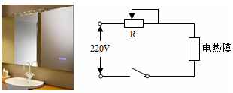
22.如图22甲所示是某型号的浴室防雾镜，其背面粘贴有等大的电热膜。使用时，镜面受热，水蒸气无法凝结其上，便于成像，下表是该防雾镜的相关数据：
甲 乙
图22
面积大小 | 110dm²
镜子质量 | 1.1kg
额定电压 | 220V
额定功率 | 1W/dm²

求：
（1）求防雾镜正常工作时的电流。
（2）经测试，在﹣10℃环境下，正常工作400s使平面镜的平均温度升高了40℃。求电热膜给平面镜的加热效率。[玻璃的比热容为0.75×10³J/（kg•℃）]
（3）如图22乙所示，小明给防雾镜电路连接了一个滑动变阻器，能使电热膜的功率在原功率的25%～100%之间变化，以满足不同季节使用的需要。请求出R的最大阻值。

